GÉOGRAPHIE – Les migrations internationales – activité à partir d’un Grand reportage diffusé sur RFI
Fichier en libre écoute à l’adresse suivante : http://www.rfi.fr/fr/podcasts/20200319-niger-pays-transit-migrants-installation

- Indiquez le titre du reportage et le nom de la journaliste
« Le Niger, pays de transit où les migrants désormais s'installent », un reportage de Catherine Guilyardi.

- Listez les personnes interviewées (noms, identités, fonctions)

- Alexandre, un migrant de 32 ans originaire du Libéria et actuellement installé à Niamey
- Père Mauro de la société des missions africaines, un religieux au service des migrants
- Un politicien nigérien chargé de la politique migratoire (Etat)
- Le responsable d’une ONG nigérienne (JMED)
- Une chercheuse française (IRD)
- Une responsable du UNHCR (ONU) au Niger (Organisation Internationale)

- Le Niger est longtemps apparu comme un pays de départ et de transit. Quels évènements survenus dans les années 2010 en font aujourd’hui un pays d’installation ?

En 2011 : guerre civile en Libye = de nombreux africains quittent la Libye où ils vivaient et arrivent au Niger.
En 2013 : guerre au Mali = instabilité, de nombreux maliens se réfugient au Niger.
En 2015 : durcissement de la politique migratoire européenne

- Quelle loi relative aux migrations a été promulguée par le président de la République du Niger en 2015 ?

Sommet de la Valette (Malte, Union Européenne) en novembre 2015 = le président de la République du Niger annonce avoir promulgué une loi criminalisant le transport de migrants.

- Comment certaines ONG nigériennes considèrent cette loi ?

Selon certaines associations nigériennes, cette loi va à l’encontre du principe de libre circulation des ressortissants de la CEDEAO. Cette loi renforce les frontières nationales et va à l’encontre de l’idée d’intégration sous régionale.

- Pourquoi dit-on que le Niger est un partenaire/un laboratoire pour l’Union Européenne en matière de gestion des flux migratoires ?

L’Union Européenne soutient le Niger (aide financière, formation…) afin que ce pays africain soit en mesure de réguler les flux migratoires à destination de l’Europe. L’UE espère trouver d’autres partenaires aussi efficaces que le Niger.

- Quel programme l’UNHCR met en place depuis 2017 ?

Le Emergency Evacuation Transit Mechanism (EETM) est un programme spécial du HCR mis en place depuis 2017. Il permet d’accueillir au Niger les migrants en danger dans les camps libyens avant de les évacuer vers l’Europe et l’Amérique du nord.

- Quelques chiffres

Combien de migrants seraient actuellement présents en Libye ? 600 00.
Combien de déplacés (migrants et réfugiés au Niger, Nigériens de retour au pays, déplacés internes) au Niger ? 458 000.

De l’audio au croquis : le parcours d’Alexandre

Représentez le parcours d’Alexandre (interviewé au début du reportage) en utilisant le fond de carte ci-dessous.

Titre :
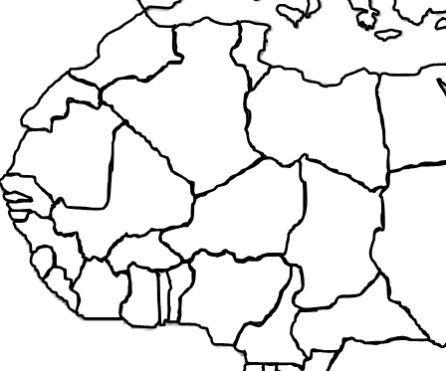

Légende :

- Un projet de migration vers l’Europe initié il y a 15 ans …..

Pays de départ

Projet

Pays de Transit en Afrique de l’ouest avant d’entamer la traversée du Sahara

- …… stoppé en Libye et finalement réorienté vers le Niger

Pays habité au moment de planifier la traversée de la Méditerranée

Pays d’installation

Retour vers le sud

